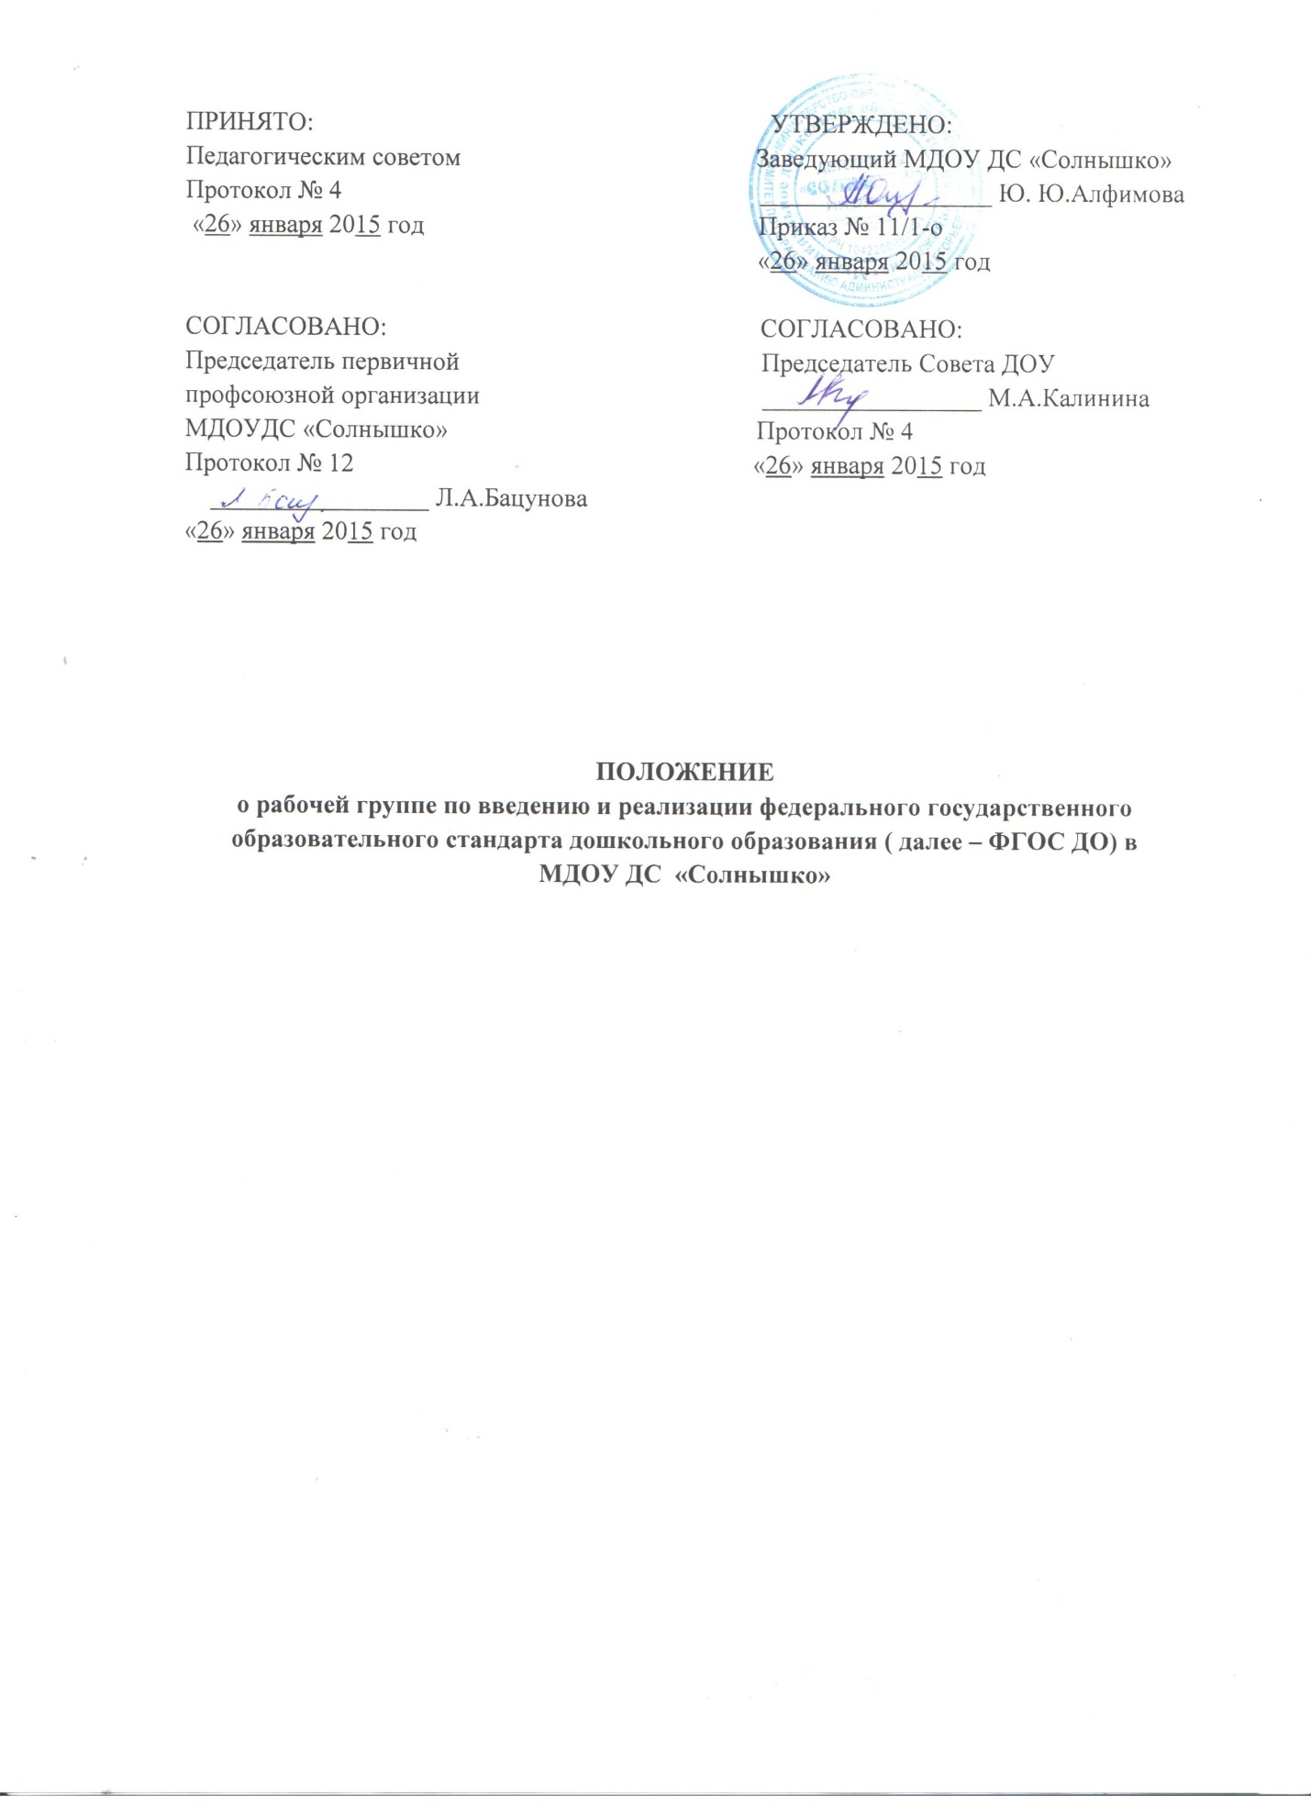

1. Общие положения.
1.1 Настоящее Положение регламентирует деятельность Рабочей группы по выполнению ФГОС ДО (далее – рабочая группа) в МДОУДС «Солнышко».
1.2 Рабочая группа в своей деятельности руководствуется Конституцией РФ, законами и иными нормативно-правовыми актами РФ, законом «Об образовании в РФ», Уставом учреждения, а также настоящим Положением.
1.3 Состав Рабочей группы определяется приказом заведующего из числа наиболее компетентных представителей педагогического коллектива. Возглавляет Рабочую группу председатель.
1.4 Деятельность Рабочей группы направлена:
- изучение и анализ законодательных актов, нормативных документов, методической литературы, регламентирующих вопросы дошкольного образования;
- корректировка целей и задач образовательной программы с учетом ФГОС ДО на 2015 -2016 г.;
- выработка управленческих направлений реализации внедрения ФГОС ДО и основной образовательной программы;
- выбор содержания, составления плана работы, плана графика по внедрению ФГОС ДО и его реализации;
- разработку локальных актов, поиска новых форм и методов работы с воспитанниками, поиск эффективных педагогических технологий, позволяющих успешно реализовать задачи ФГОС ДО.

2. Задачи Рабочей группы.
2.1 Основными задачами Рабочей группы являются:
- внедрение ФГОС ДО В МДОУДС «Солнышко»
- представление информации о результатах внедрения новых ФГОС ДО и мониторинга;
- обеспечение полноценного психического и физического развития детей, сохранение и укрепление здоровья воспитанников;
- обеспечение условий для достижения образовательных результатов, соответствующих требованиям ФГОС ДО;
- повышение качества профессиональной деятельности педагогов. Совершенствование их педагогического мастерства.

3. Функции Рабочей группы:
- изучает опыт внедрения ФГОС ДО других Учреждений, вырабатывает свою стратегию организации работы по внедрению ФГОС ДО;
- обеспечивает необходимые условия для реализации проектных технологий при внедрении новых ФГОС ДО в Учреждении;
- периодически информирует педагогический совет о ходе и результатах внедрения новых ФГОС ДО в Учреждении;
- принимает решения в пределах своей компетенции по рассматриваемым вопросам.

4. Порядок работы Рабочей группы.
4.1 Рабочая группа является коллегиальным органом. Общее руководство Рабочей группой осуществляет председатель группы.
4.2 Председатель группы:
- организует работу группы;
- открывает и ведет заседания;
- осуществляет подсчет результатов;
- отчитывается перед Педагогическим советом о работе группы.
4.3 Из своего состава на первом заседании Рабочая группа избирает секретаря. Секретарь ведет протоколы заседаний группы, которые подписываются всеми членами группы. Протоколы Рабочей группы сшиваются в соответствии с правилами по делопроизводству и сдаются на хранение. Протоколы группы носят открытый характер и доступны для ознакомления. Председатель Рабочей группы ответственен за публикацию документа на сайте для ознакомления.
4.4 Члены Рабочей группы имеют право:
- знакомиться с документами и материалами, поступающими в группу;
- участвовать в обсуждении повестки дня, вносить предложения по повестке дня;
- ставить на голосование предлагаемые ими вопросы.
Вопросы, выносимые на голосование, принимаются большинством голосов от численного состава Рабочей группы.
- использовать широкий спектр информационных ресурсов, включая электронные и Интернет ресурсы, для разработки содержания и корректировки образовательной программы и документов в соответствии с ФГОС.

5. Ответственность Рабочей группы.
Рабочая группа несет ответственность за:
- выполнение плана работы по внедрению ФГОС ДО;
- принятия конкретных решений по каждому рассматриваемому вопросу с указанием ответственных лиц и сроков исполнения решений.

6. Обязанности членов Рабочей группы.
- присутствовать на заседаниях;
- исполнять поручения, в соответствии с решением Рабочей группы;
- голосовать по обсуждаемым вопросам.

7.Организация деятельности Рабочей группы.
7.1 Деятельность Рабочей группы осуществляется по плану мероприятий по введению федерального государственного образовательного стандарта дошкольного образования, утвержденного заведующим ДОУ.
7.2 Оперативные совещания Рабочей группы проводятся по мере необходимости, но не реже 1 раза в месяц.

8. Заключительные положения
8.1 Настоящее положение вступает в силу с момента утверждения и издания приказа заведующего ДОУ.
8.2 Изменения и дополнения вносятся в настоящее Положение по мере необходимости и подлежат утверждению заведующим ДОУ.

